Додаток
до Порядку атестації фахівців, які мають право проводити технічний огляд та/або експертне обстеження устаткування підвищеної небезпеки
(пункт 12)

Форма

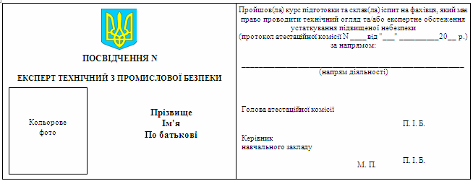

{Додаток в редакції Наказу Міністерства соціальної політики № 785 від 29.05.2018}

